TALLER SOBRE FUNCIONES. CÁLCULO GRADO ONCE. JORNADA MAÑANA
Resuelva los siguientes ejercicios en el cuaderno, aclare todas las dudas que surjan y prepare muy bien el tema tratado.
1. Analice cada una de las siguientes gráficas de relaciones y diga si representan o no funciones en los números reales. En cada caso justifique la respuesta:
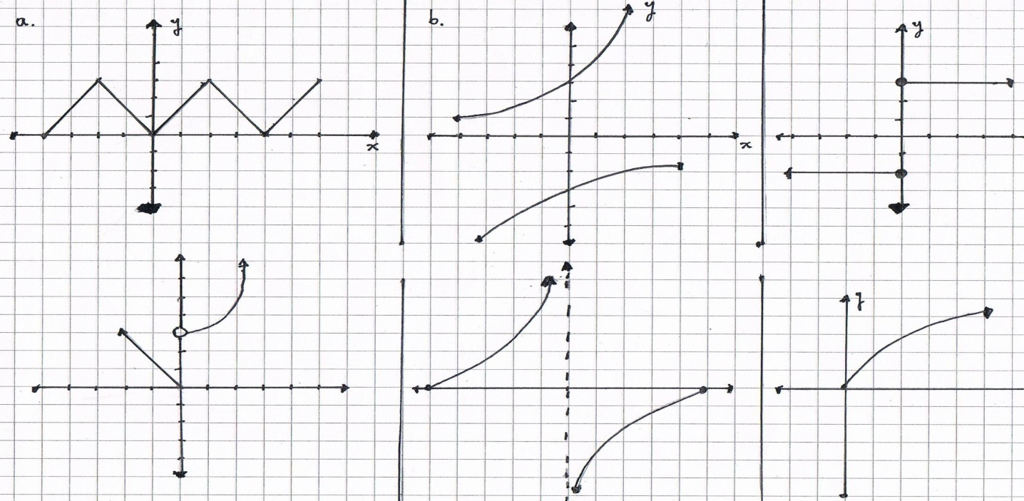

2. Dadas las funciones: f(x) = 3x – 5 ; g(x) = x² -1 ; h(x) = x - 2 ; halle lo que se pide en cada caso:
a) f(1) + g(3) = b) h (a + 2)² = c) f (g(4) )= d) h( 51) / h(102) e) g(f(-1/2) )
f) g(1/8) – h(1/16)= g) f(x +h) – f(x)= h) g(x+h) – g(x)= i) h(x²)= j) f( g(h(4)))

h h

3. Dada la función:
h(x) = x³ – 8 Para x > 5 Hallar:
x Para x en el intervalo [ -3 , 5] a) h(-9) b) h(1/4) c) h(-3)
½ X Para x < -3 d) h(11/2) e) h(-2) + h(0) + h(-6)

4. Dada la función: f(x) = x² - 2x -8. Analice el valor de verdad de las siguientes proposiciones, justificando cada caso:
a) El punto ( 1, 9) pertenece a la gráfica de la función
b) El dominio de la función son todos los reales
c) Para todo “x” perteneciente a los reales se cumple que f(x) = f(-x)
d) f(x – 3) > 0 si x >7 o x< 1

5. Para cada una de las siguientes funciones, halle dominio y rango:
a) f(x) = 3x – 4 b) h(x) = x² - x – 72 c) m(x) = x⁴ + x² +1
_______ ________
X – 6 x² +5x -24

d) g(x) = (x – 3)² e) q(x) = 1/x f) k(x) = 5x - 4 n(x) = x² + 9x -1

6. Analice cada una de las siguientes gráficas y halle dominio y rango para que sea una función en los reales.

